LAPORAN PENGEMBANGAN GAME

**SUGARCANE RUSH**



Disusun Oleh :

FATHAN CAHYA PURMIANDARU

A11.2019.11792

A11.4501

DAFTAR ISI

* TENTANG GAME
  + Deskripsi…………………………………………… 1
  + Screenshot………………………………………… 1
* DETAIL PENGEMBANGAN APLIKASI
  + Flow Chart…………………………………………. 2
  + Class Diagram…………………………………….. 3
  + Screenshot lebih lengkap………………………... 4
* REFERENSI
  + **Credit**………………………………………... 7

TENTANG GAME

* Deskripsi

Game Sugarcane Rush adalah suatu game yang bertema kan running platformer dimana kita di sini sebagai gadis kecil yang terjebak di dunia permen dan sedang berpetualang melewati banyak rintangan untuk menemukan jalan untuk kembali. Game Sugarcane Rush ini mengambil referensi dari game offline yaitu dinosaurs pada browser chrome.

* Screenshot

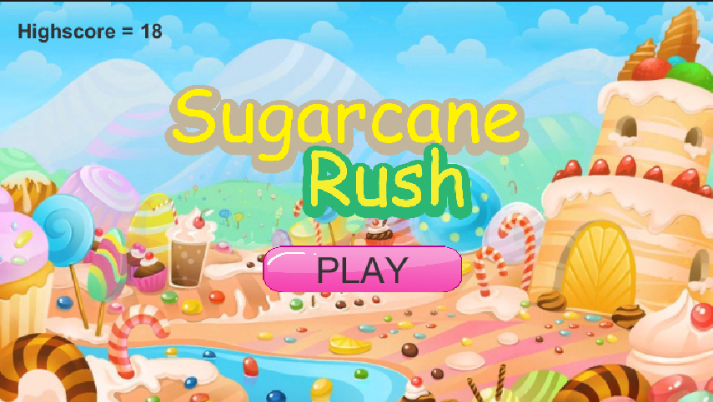

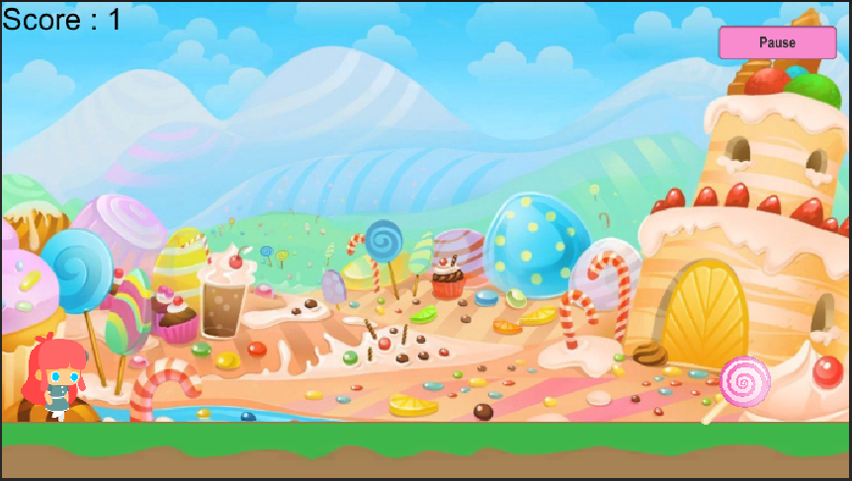

DETAIL PENGEMBANGAN APLIKASI

* Flow Chart

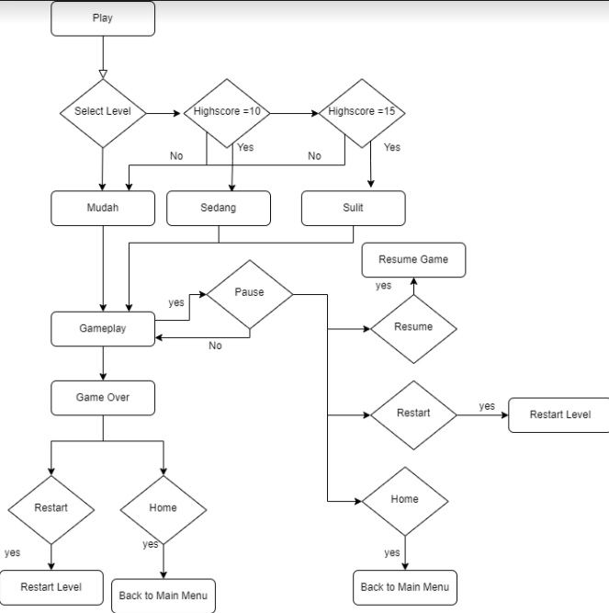

* Class Diagram

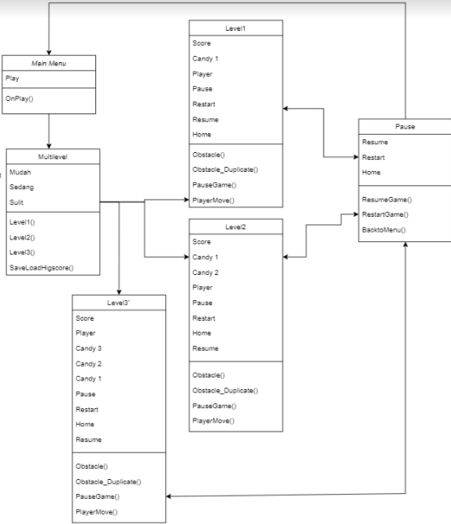

* Screenshot Lengkap

Main Menu

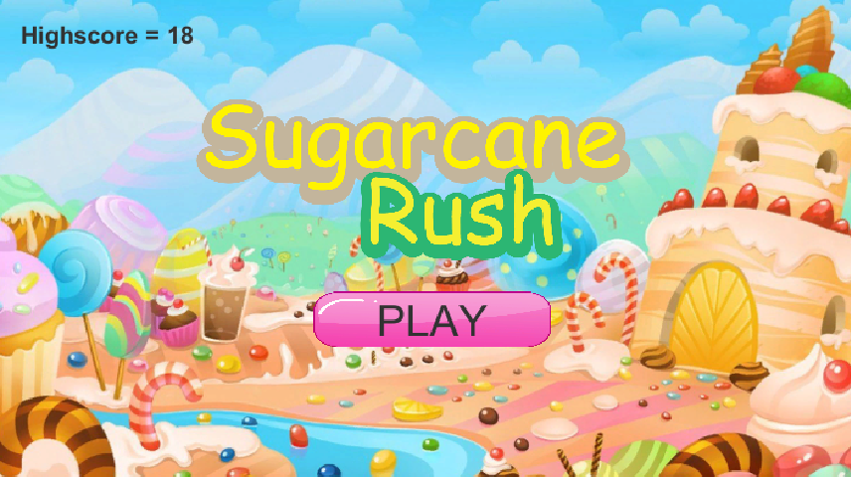

Multilevel

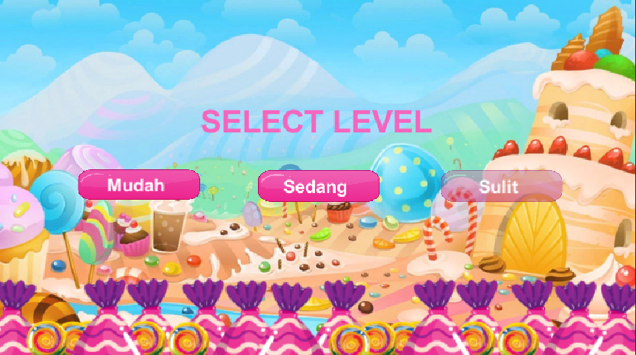

Game

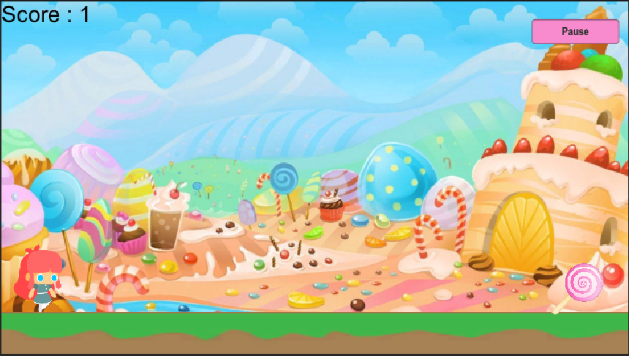

Pause Menu

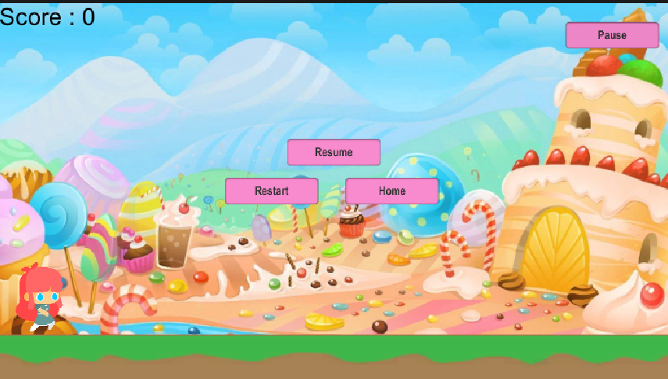

Game Over

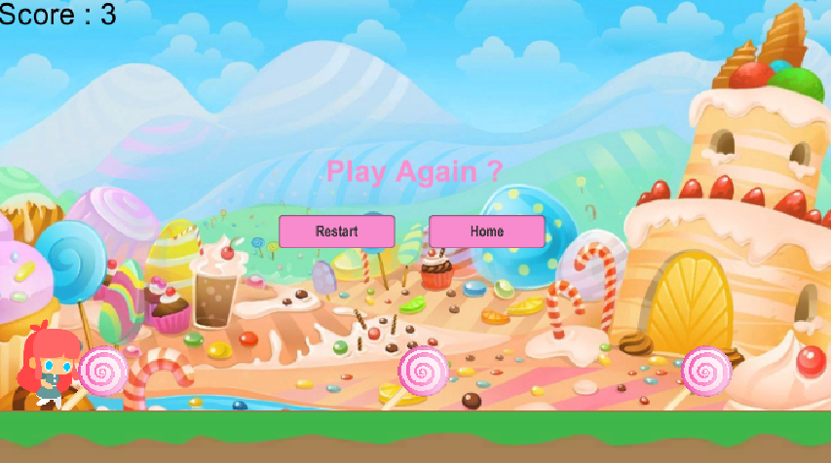

REFERENSI

**Credit** :

* + - <https://www.pngwing.com/en/free-png-btpyx>
    - <https://www.youtube.com/watch?v=cG2Jka1JRhU&t=1694s>
    - <https://www.youtube.com/watch?v=8ZYmGvxlI7k>
    - <https://icons8.com/icons/set/home>
    - <https://www.gameart2d.com/freebies.html>
    - <https://www.123rf.com/photo_88548317_sweet-candy-land-cartoon-game-background-3d-vector-illustration.html>
    - <https://wallpaper-mania.com/post/wallpaper-id-777000513703/>
    - <https://www.clipartmax.com/middle/m2i8H7m2i8H7b1G6_toffee-icon-toffee-cartoon-png/>
    - <https://wallpaper-mania.com/post/wallpaper-id-777000513611/>
    - <https://www.pngkey.com/download/u2r5e6u2r5o0u2i1_download-cartoon-candy-cane-png-clipart-christmas-candy/>
    - <https://id.pngtree.com/>
    - Pertemuan 4
    - Pertemuan 5_6
    - Pertemuan 7_8
    - Pertemuan 9